- Зайдите в Личный кабинет Навигатора
- В строке «Муниципалитет» выберите «ГО Рязань»,
в строке «Организатор» - ШКОЛА № 53,
нажмите «Найти».
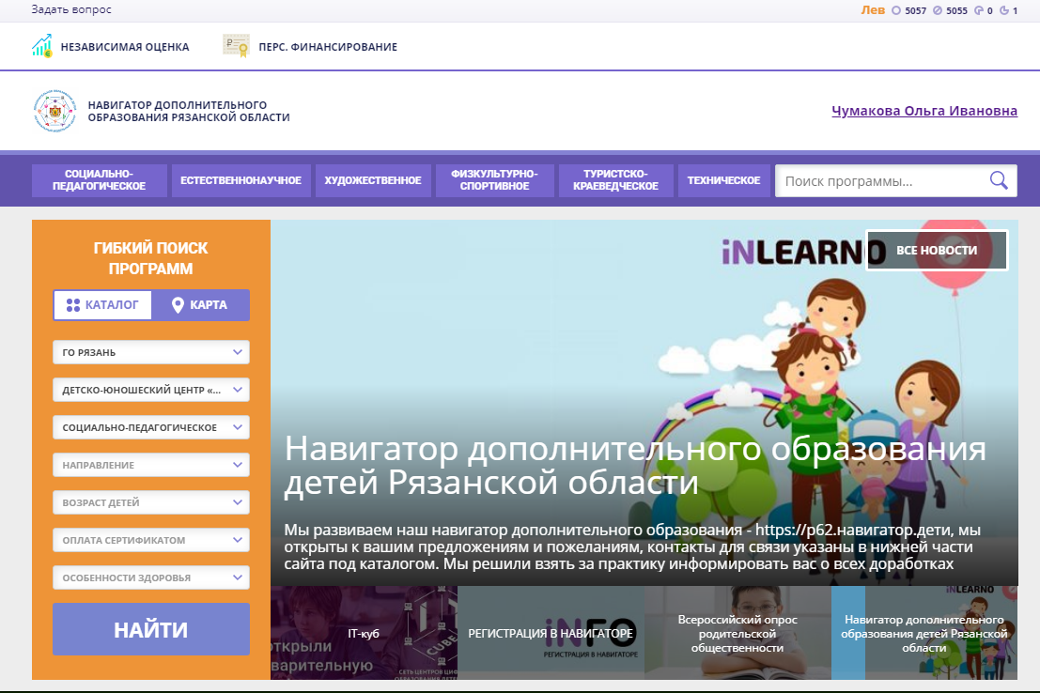
- Вы попадаете на страницу, где представлены программы, реализуемые МБОУ «Школа № 53»
- Выберите нужную программу

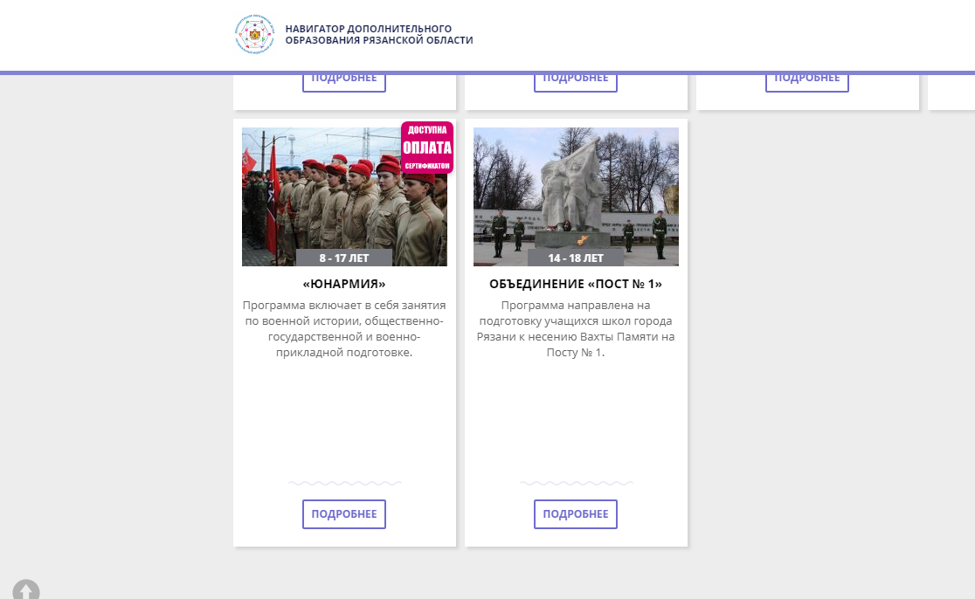
5. Нажмите «Подробнее»
6. Во вкладке «Описание» Вы можете ознакомиться с кратким содержанием программы,
ее планом, особенностями, педагогами.
7. Для записи в объединение откройте вкладку «Группы».
8. Выбрав группу для записи, нажмите на кнопку «Записаться» и следуйте
указаниям на экране: подтвердить выбор группы, нажав кнопку «Далее», выбрать ФИО ребенка (если Вы зарегистрировали несколько своих детей), вновь нажав кнопку «Далее»

9. На адрес электронной почты, указанной при регистрации, поступит письмо, которое необходимо открыть и перейти по гиперссылке. Этим Вы подтверждаете активность своей электронной почты и сможете восстановить пароль, если забудете его.

